院领导APP需求规格说明书
[V1.0]

拟 制 人______________________
审 核 人______________________
批 准 人______________________

[二〇一八年五月九日]

APP需求
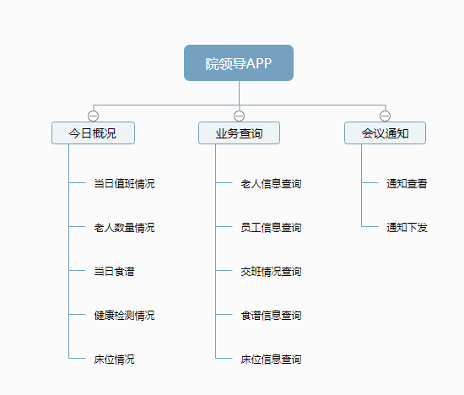
院领导APP原型

（一）今日概况

1.当日值班情况
当日值班情况包括今日院内值班领导、联系方式等信息。

2.老人数量情况
区分年龄段、护理级别、入住类别、户籍类别、民族、疾病情况 进行统计，每一项为一个统计图，图表展示可切换为表格数据展示；

3.当日食谱
以表格展示当日食谱信息。

4.健康检测情况
主要是健康检测人数情况，健康状态异常情况等信息。

5.床位情况
展示入住数量、类别数量等，图表可转换为表格展示。

（二）业务查询

1.老人信息查询
通过输入老人姓名、床位号等信息进行模糊查询。
展示内容包括老人照片、性别、民族、年龄、联系人信息、床位信息、疾病信息、护理信息、服务信息、缴费信息、健康检测信息等。

2.员工信息查询
通过输入员工姓名、工号等信息进行模糊查询。
展示内容包括员工照片、员工姓名、工号、联系电话、家庭住址、部门及职务、考勤信息、值班信息、培训信息等。

3.交班情况查询
通过选择日期查询交接班信息。
进入页面时展示最近一次交接班情况，可通过选择日期展示当日所有交接班信息；
展示内容包括交班人、接班人、交接时间、交接情况、护理情况等信息。

4.食谱信息查询
通过选择日期查询食谱详细信息。
- 进入页面后默认展示今日食谱信息;
- 可通过点击快捷按钮查询食谱信息;
- 可通过选择日期区间查询食谱信息;
- 食谱信息展示时以列表形式展示，单日食谱信息直接展示，多日食谱信息收起，点击具体日期时展示详情。

5.床位信息查询
通过选择楼层和房间查询房间内床位的详细信息，信息包含呼叫器编号、床垫编号、入住状态、入住人员信息等。

（三）会议通知

1.通知查看
查看院内下发的通知信息，以列表形式展示。

2.通知下发
通过APP给院内员工下发通知信息。
发送内容包括标题、内容、附件（文件或照片）；接收人可选择所有人员或指定人员。

